Voorraad bij periode 5.

Opdrachten:

1. **Snijbloemen, verzorging door de kweker.**
2. Waardoor wordt de kwaliteit en houdbaarheid van snijbloemen bepaald? Kies uit (en streep aan):

* De groeiomstandigheden bij de kweker
* De verzorging in het verkoopcentrum
* De verzorging door de consument

1. Waarom is de verzorging bij de kweker zo belangrijk? Omschrijf dit duidelijk in je eigen woorden:

|  |
| --- |
|  |

1. Geef van de volgende beweringen aan of ze waar of niet waar zijn. Een snijbloem die rauw geoogst is:

* Gaat langer mee;
* Gaat slap hangen;
* Komt niet open

1. Wanneer is een gerbera rijp genoeg om te oogsten? (Dit is o.a. wel afhankelijk van de tijd van het jaar, maar het gaat om het gemiddelde!)

|  |
| --- |
|  |

1. Een roos die te rauw geoogst wordt, gaat snel slap hangen. Hoe komt dit? Leg goed uit,

|  |
| --- |
|  |

1. Wat is het goede antwoord? Voorbehandelen is:

* De snijbloem behandelen voor de oogst
* De snijbloem behandelen, voordat deze naar de veiling gaat
* De snijbloem behandelen, voordat deze in de schuur komt
* De snijbloem behandelen, nadat deze de veiling verlaten heeft.

1. Een klant wil graag een gemengd boeket met Euphorbia (koraal takje), rozen en narcissen. Wat is jou advies? Omschrijf dit duidelijk!!

|  |
| --- |
|  |

1. **Snijbloemen; verzorging snijbloemen binnen het bedrijf.**
2. Welke strijd is steeds gaande bij snijbloemen?

|  |
| --- |
|  |

1. Welke woorden moet je invullen op de lege plekken? Een snijbloem die de strijd heeft verloren gaat….. en een snijbloem die de strijd heeft gewonnen….
2. Waarom mag je de stengel van een snijbloem nooit platslaan? Kies uit: omdat…

* .. de snijbloem te kort wordt
* .. je het risico loopt dat de bloem beschadigd wordt
* … er meer risico is op bacteriegroei

1. Leg uit hoe het komt dat een bloem behalve water en voedingsstoffen ook schadelijke stoffen opzuigt.

|  |
| --- |
|  |

1. Wat is het juiste antwoord? Een groot nadeel van ethyleen is:

* Dat de bloemen te oud worden
* Dat het giftig is voor de consument
* Dat het de rijping versnelt
* Dat het een nare geur heeft

1. Welke twee snijbloemen verliezen extra vocht bij het afsnijden?

|  |
| --- |
|  |
|  |

1. **Snijbloemen; verzorging snijbloemen bij de consument**
2. In de tekst wordt een aantal specifieke middelen genoemd om de houdbaarheid van snijbloemen te verlengen. Neem de volgende tabel over op apart papier en nul in voor welke snijbloemen deze middelen geschikt zijn.

|  |  |
| --- | --- |
| Middel | Snijbloemen |
| Chrysal algemeen |  |
| Anjer chrysal |  |
| Mimosa chrysal |  |
| Bolbloemen chrysal |  |
| Bouvardia chrysal |  |
| Heester chrysal |  |
| Tulpen- en narcissen chrysal |  |

1. Wat zijn de positieve effecten van houdbaarheidsmiddelen bij de consument?

|  |
| --- |
|  |

1. In de tekst wordt een aantal huis-, tuin- en keukenmiddeltjes genoemd om de houdbaarheid van snijbloemen te verlengen. Kun jij verklaren waarom deze middeltjes niet helpen?

|  |
| --- |
|  |

1. Hoe vaak moet je vazen en emmers schoonmaken met chloor? Doe je dit:

* Elke dag?
* Elke week?
* Elke maand?
* Elk kwartaal?

1. In overleg met je docent ga je een proef uitzetten om de houdbaarheidsmiddelen (zowel de officiële als de huis tuin en keuken middeltjes) te testen. Er zijn (in het magazijn van bloem) een aantal dezelfde glazen vazen die je hiervoor gaat gebruiken. We bespreken dit klassikaal en maken daarna de vazen klaar met de bloemen (liefst witte anjers) en de middelen.

Een week later omschrijf je hoe de bloemen eruit zien (je mag dit ook vastleggen met een foto!) en word de opdracht opgeruimd! Hieronder omschrijf je het en zet je de foto erbij.

|  |  |
| --- | --- |
| Welk middel is gebruikt? | Omschrijving bloem na 1 week |
| 1 |  |
| 2 |  |
| 3 |  |
| 4 |  |
| 5 |  |
| 6 |  |
| 7 |  |
| 8 |  |
| 9 |  |
| 10 |  |

1. **Hydrocultuur; wat is hydrocultuur, onderhoud daarvan met onderhoudscontract.**
2. Waaruit kun je afleiden dat hydroplanten in een bak water nodig hebben?

|  |
| --- |
|  |

1. Waaruit bestaat het onderhoud van een hydroplant?

|  |
| --- |
|  |

1. Voor hydroplanten gebruik je speciale voeding. Hoe heet deze meststof?

|  |
| --- |
|  |

1. Je loopt door school (met z’n 2en) en je gaat op de begane grond de hydrobeplantingen bekijken. Omschrijf om welke planten het gaat (weet je het niet, maak dan een foto en vraag aan de docent), omschrijf de ‘gezondheid’ van de planten en omschrijf op de platte grond, ook waar ze staan. Geef hierna jou advies, bij dit advies mag je ook nieuwe/andere planten voorstellen!
2. **Herkennen (en bestrijden) schade in planten en snijbloemen door insecten.**
3. Noem een minimaal 7 factoren waardoor een plant ‘ziek’ kan worden:

|  |
| --- |
| 1 |
| 2 |
| 3 |
| 4 |
| 5 |
| 6 |
| 7 |

1. Waarom mag je een plant niet teveel water geven? En welke problemen kunnen dan ontstaan?

|  |
| --- |
|  |

1. Zoek een duidelijke foto van een plant met magnesiumgebrek en plaats die hieronder. Omschrijf hoe je kunt zien dat het hier om magnesium gebrek gaat.

|  |
| --- |
|  |

1. Vertel wat van de foto hieronder, wat zie je (en hoe noemen we dit beestje officieel)

[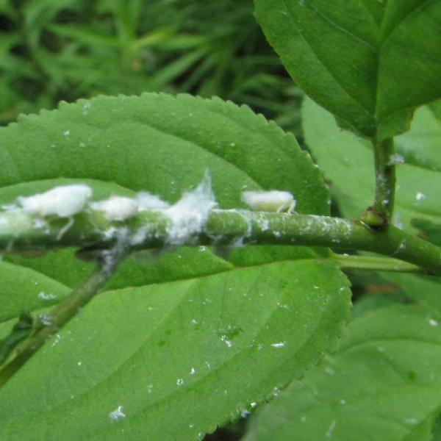](https://www.google.nl/url?sa=i&rct=j&q=&esrc=s&source=images&cd=&cad=rja&uact=8&ved=0ahUKEwiQgqiRhejTAhXQK1AKHZ7sBjoQjRwIBw&url=https://www.tuinadvies.be/artikels/ongedierte_top_10_2&psig=AFQjCNHCHop05i_5yaZgdY8PER42w4gJVQ&ust=1494598941257084)

1. Hoe moet je deze plant verzorgen en wat mag je absoluut niet doen:

[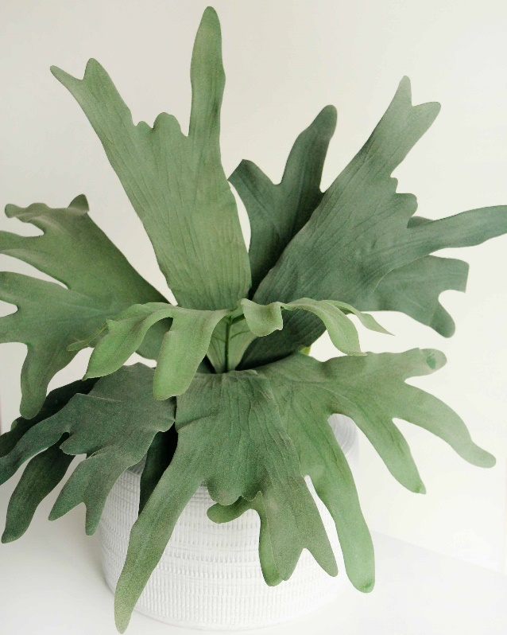](http://www.google.nl/url?sa=i&rct=j&q=&esrc=s&source=images&cd=&cad=rja&uact=8&ved=0ahUKEwidpL_AhejTAhWLbVAKHb2NDrwQjRwIBw&url=http://kunstbloemenennaaldhakken.nl/product/hertshoorn/&psig=AFQjCNFXZKR5aKj6BOZKHbHkGSZFvIMYQw&ust=1494599052749136)

1. Hoe noemen we deze groeivorm? En hoe heet dit plantje??

[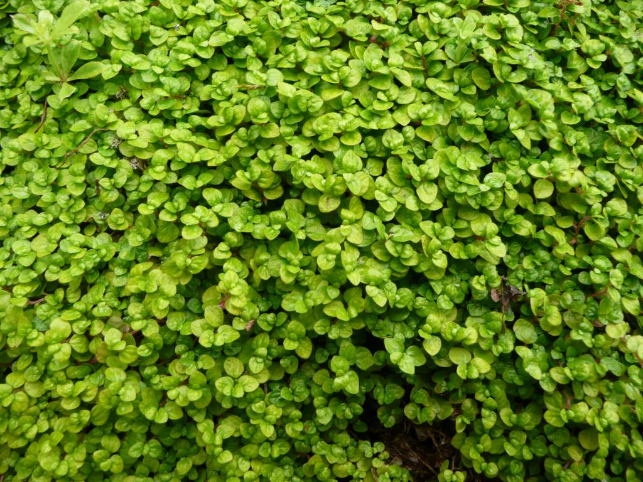](http://www.google.nl/url?sa=i&rct=j&q=&esrc=s&source=images&cd=&cad=rja&uact=8&ved=0ahUKEwjKsq_1hejTAhUGbFAKHfPsBsIQjRwIBw&url=http://www.planttekoop.nl/soleirolia-soleirolii.html&psig=AFQjCNGyd3Fm653-rdNoAeDD-Oz0XulQEQ&ust=1494599154908605)

1. Hoe noemen we deze groeivorm officieel:

[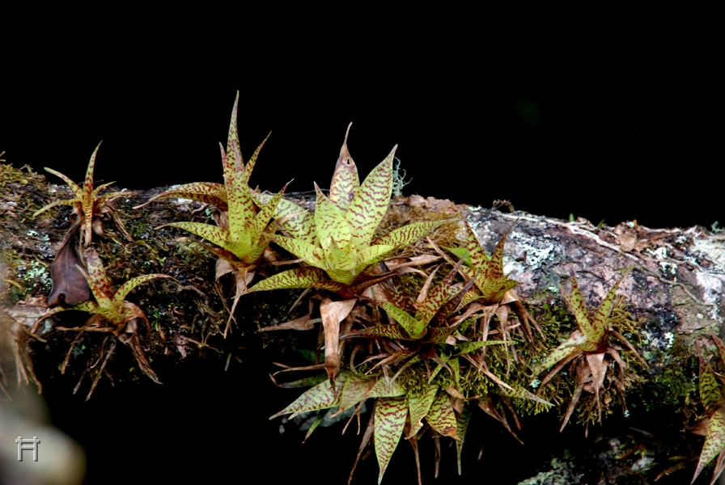](http://www.google.nl/url?sa=i&rct=j&q=&esrc=s&source=images&cd=&cad=rja&uact=8&ved=0ahUKEwiytYyjhujTAhXPL1AKHRenCoUQjRwIBw&url=http://www.sakamoto.nl/Costa%20Rica/Bloemen%20en%20planten/Epifyten/slides/xDSC_1247w.html&psig=AFQjCNGlFqvwU62BnFrazjEuRLWBzJaTUA&ust=1494599249438180)

1. **Productkennis van dode materialen: rubber (latex) touw soorten e.d.**
2. Waar is rubber van gemaakt?

|  |
| --- |
|  |

1. Welke naam gebruikte de Indianen voor rubber?

|  |
| --- |
|  |

1. Van welke planten wordt rubber gewonnen?

|  |
| --- |
| 1 |
| 2 |
| 3 |
| 4 |

1. Gebruik eens boomband om je boeket af te binden, misschien kan de docent een foefje voordoen hoe je het met een bijzondere (onzichtbare) knoop mooi kunt afwerken! Laat het zien d.m.v. een foto van jou boeket, afgebonden met boomband.

|  |
| --- |
| Foto zelf gemaakt boeket, afgebonden met boomband (evt. met speciale onzichtbare knoop) |

1. Waar werden vroeger de touwen van gemaakt (en dan denk ik aan de natuurlijke materialen):

|  |
| --- |
| 1 |
| 2 |
| 3 |
| 4 |

1. Welk touw gebruiken wij om de boeketten te binden, en waar is dit touw van gemaakt?

|  |
| --- |
|  |

1. Zoek de juiste foto’s bij de natuurlijke stoffen, hieronder aangegeven:

|  |
| --- |
| Katoen |
| manilla |
| Sisal |
| Hennep |
| kokospalm |